**泛行业商品新增售卖时段及核销绝对有效期PRD**

版本1.0

邮箱：[zw149410@koubei.com](mailto:zw149410@koubei.com)

钉钉：薄天

手机：18612039866

**修订历史**

|  |  |  |  |
| --- | --- | --- | --- |
| 版本号 | 作者 | 内容提要 | 发布日期 |
| 1.0 | 薄天 | 创建文档 | 2018-2-2 |
| 1.0 | 薄天 | 本次更新内容已飘黄：   1. 相对有效期 或 绝对有效期 必须传其一；   2、校验规则错误更正。 | 2018-2-6 |

## 一、需求背景及目的

1、一些商户做年度、季度营销计划时，会以某一固定时间点作为结束节点，故泛行业商品需支持商品核销绝对有效期；

2、线上已出现“有效期已结束，但仍在线上售卖”的异常case，需要新增售卖时间字段，并保持与核销有效期的校验关系；

## 二、期望上线时间

2018年2月8日（口碑侧接口将于同一天发布上线）

## 三、需求详述

需要ISV配合完成的优化有：

1. 更新口碑商品的创建、修改、查询共3个接口，以新增以下字段：

* 商品售卖结束时间（开始时间沿用之前的字段“商品生效时间 gmt_start”）；
* 核销方式中新增“核销绝对有效期”，支持在某一固定时间段内商品可核销；需ISV传入该有效期的起、止时间；
* “售卖时间”及“核销绝对有效期”存在强校验关系，具体见后面的文档说明。

2、ISV商品管理后台需提供相应的产品能力，以便商户完成上述字段的配置。

**详述如下：**

**1、新增“售卖结束时间 gmt_end”字段及配置入口**

1.1 泛行业商品OpenAPI中，增、改、查3个接口入参中新增“售卖结束时段”字段，精确到秒；售卖开始时段沿用原字段“商品生效时间 gmt_start”；

1.2 售卖时段有至少两种设置方式：

* 指定时间段生效：需配置商品生效的起、止时间；且开始时间不能早于当前时间；
* 立即生效：开始时间即为提交时当前时间，结束时间为长期有效

1. **新增“绝对核销有效期开始时间”及“绝对核销有效期结束时间”两个字段及配置入口**

2.1除原有“核销相对有效期”（即自购买后XX天有效）外，提供一种新的有效期配置方式——某一固定时间段内有效，即需本次新增的“核销绝对有效期”；

2.2当商户设置“核销绝对有效期”时，需遵循如下规则：

* 核销绝对有效期开始时间不早于当前时间
* 起止时间段不能超过360天，否则提示异常文案：有效期总时长不能超过360天。

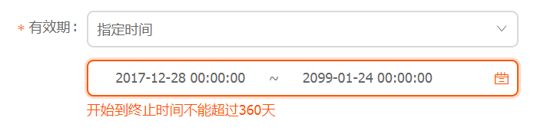

Tips：建议当商户选择有效期为指定时间时，页面可以提示：“核销有效期结束时间不能早于售卖结束时间，否则无法成功创建”，避免商户返工设置；

2.3“相对有效期”和“绝对有效期”都是非必填，但必须传其中一个，否则会创建失败。

1. **当售卖时段设置为“指定时间段生效”，且核销有效期设置为“绝对有效期”时，两个字段存在强校验关系如下：**

|  |  |  |
| --- | --- | --- |
| 校验字段 | 校验规则 | 异常提示文案 |
| 售卖时段结束时间 | 不得晚于核销结束时间 | 售卖时段结束时间不能晚于核销有效期结束时间 |
| 核销有效期开始时间 | 不得早于售卖开始时间 | 核销有效期开始时间不能早于售卖开始时间 |
| 核销有效期结束时间 | 不得早于售卖结束时间 | 核销有效期结束时间不能早于售卖结束时间 |